评标专家劳务报酬支付功能操作手册
招标代理（招标人）

欢迎您阅读本手册，在这里您将了解如何完成评标专家劳务报酬支付操作。整个操作共有三步：一是在场地预约时，专家报酬支付方式选择线上支付；二是评标结束后，在[评标费用支付情况]中，完成项目信息推送。三是登录支付平台，完成预存款操作和支付操作。同时还有支付信息查看，历史数据查看，退款等功能。详细操作参考如下：

一、选择线上支付
选择【开评标场地预约（合）】，在场地预约模块，点击【场地预约】。选择对应的标段进行场地预约。
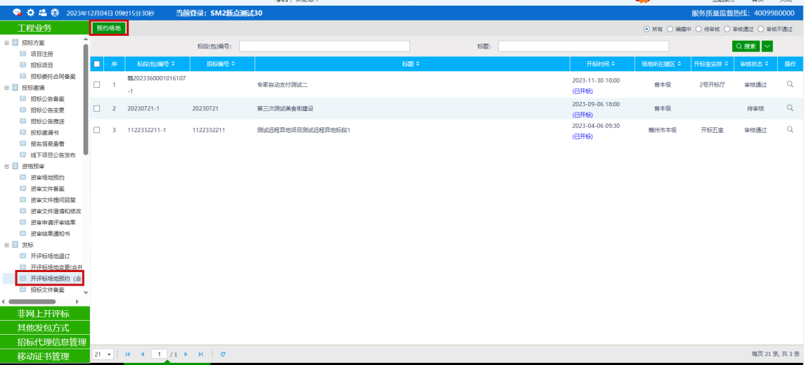
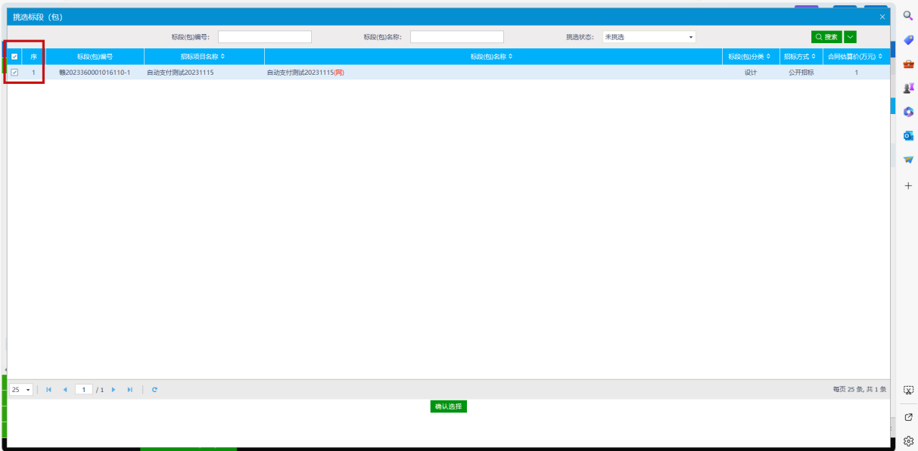
在场地预约界面，有专家报酬支付方式选项，选择【线上支付】，其他信息如实填写，填写完毕后提交审核。
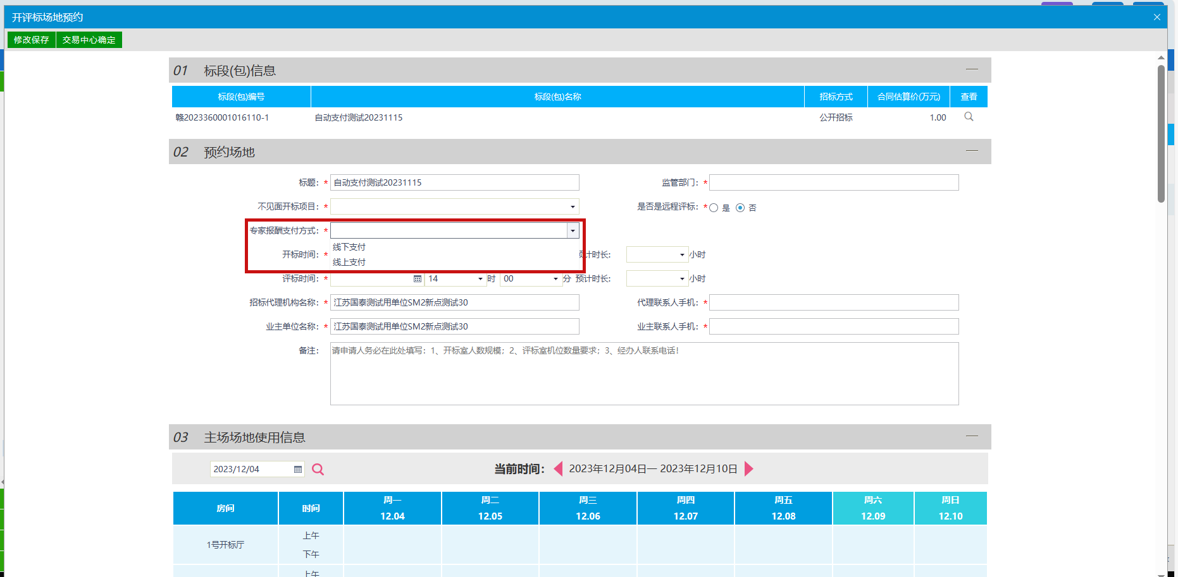

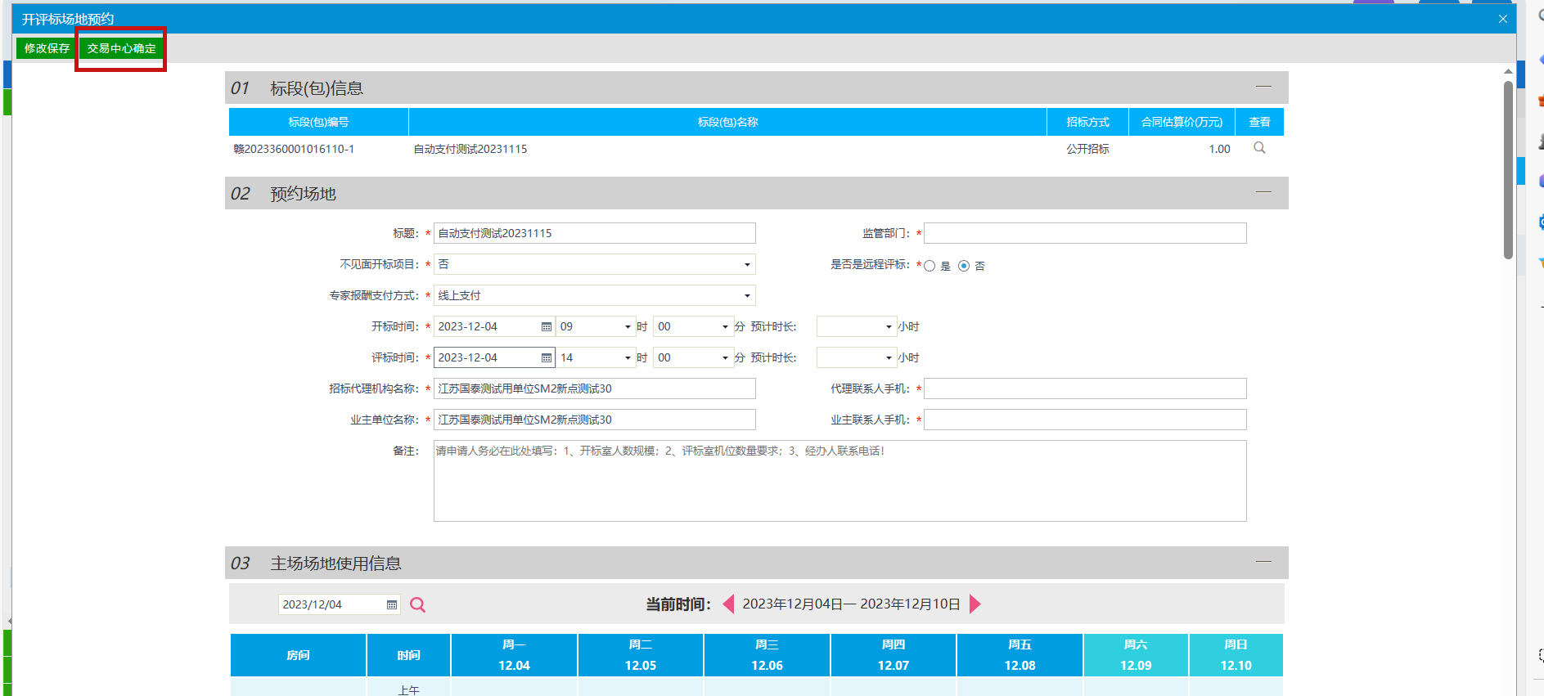
二、项目信息推送
专家评标结束后。前往【评标费用支付情况】模块，点击右侧【推送项目】信息。
注意事项：
1、部分项目出现无法推送时，会提示对应信息，请根据提示信息补充完成操作。
2、对于流标项目会有“流标项目时间确认”功能，代理需要点击按钮后进行操作。根据实际情况在“专家是否入场”选项中选择对应选项，评标专家未进入评标室的项目无需挑选时间，而对于评标专家已进入评标室的项目则需要填写专家离场时间，之后点击确认，即可点击推送项目信息。
3、对于个别专家信息未完善的，主要原因是专家保存银行账户信息后，未提交审核导致。请及时提醒评标专家将个人信息完善并及时提交审核。
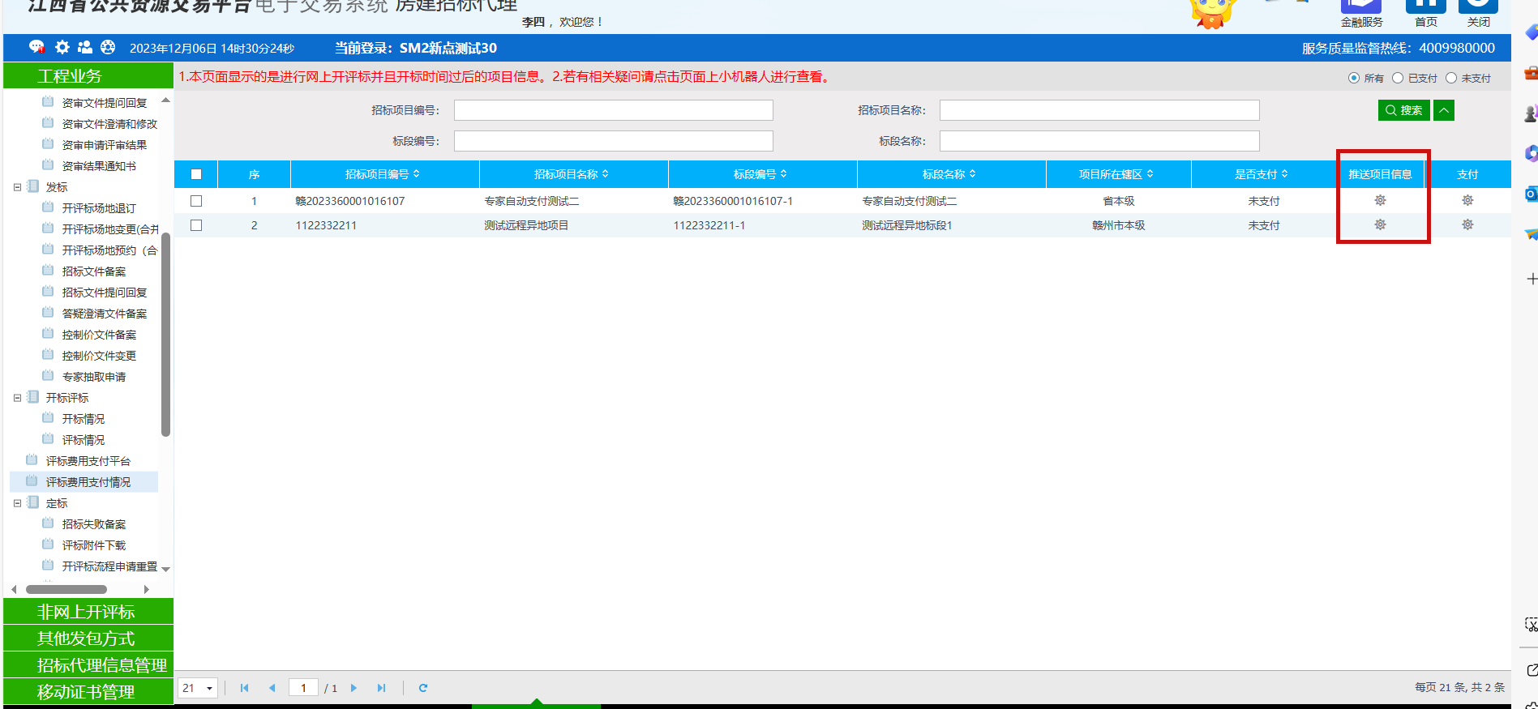
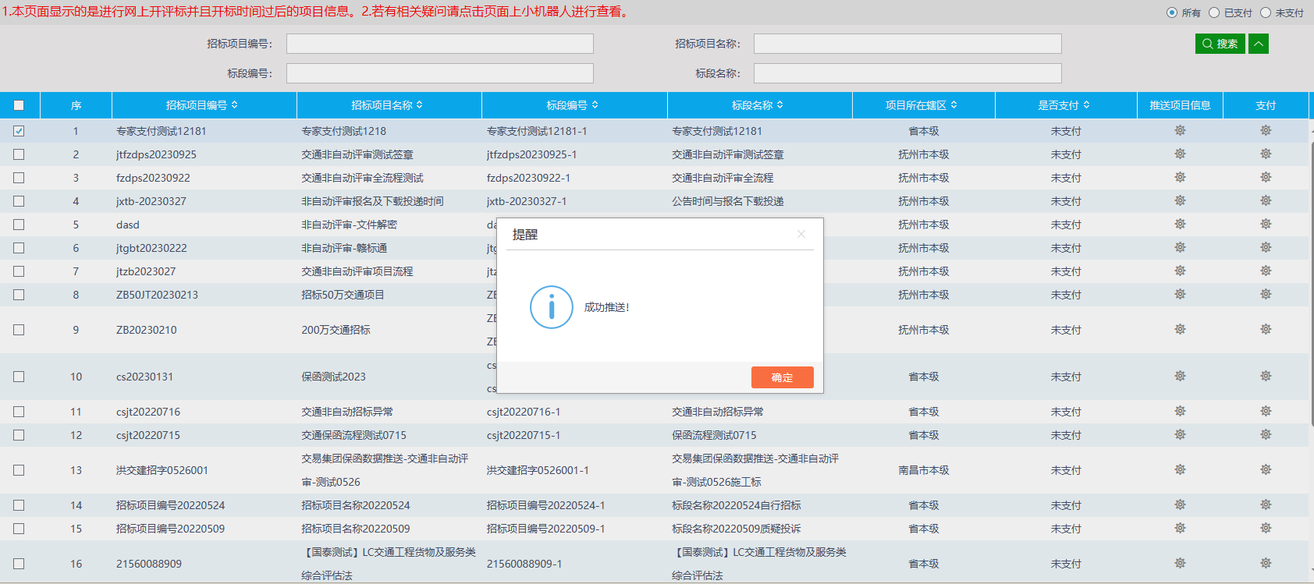
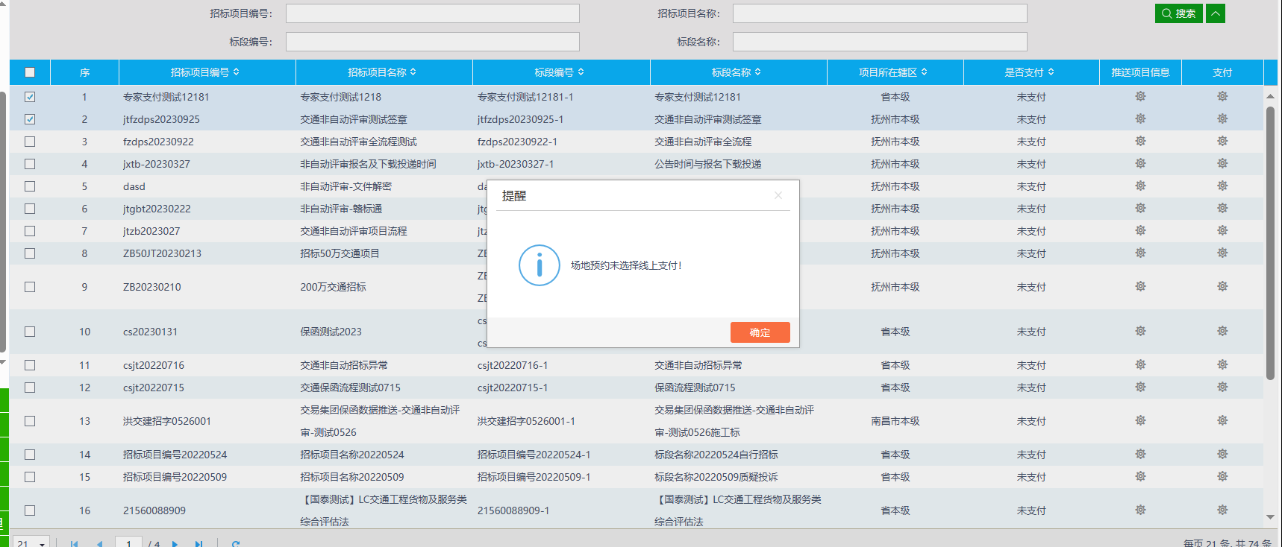
三、登录支付平台
项目信息成功推送以后，点击【支付】按钮，可进入支付平台。
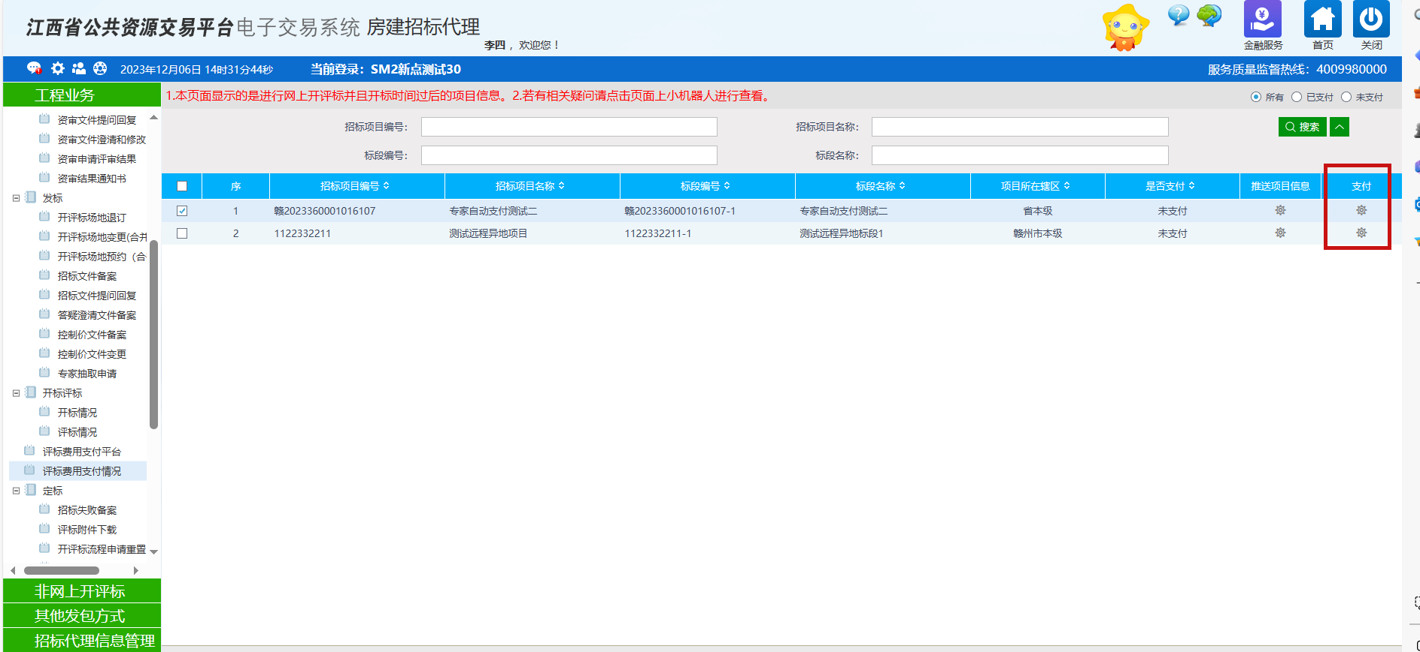

1、预存款操作
进入支付平台后，会自动注册一个交易集团名下子账户，对此子账户进行预存款操作。
注意事项：平台子账号信息自动获取CA锁中绑定的公司名称，同一公司使用同一子账户。
转账时，用户名需填写系统中显示的主账号名称即“江西省公共资源交易集团有限公司”，账户号请输入系统自动产生的子账号，银行名称为‘平安银行股份有限公司南昌分行’,行号为‘307421033101’。
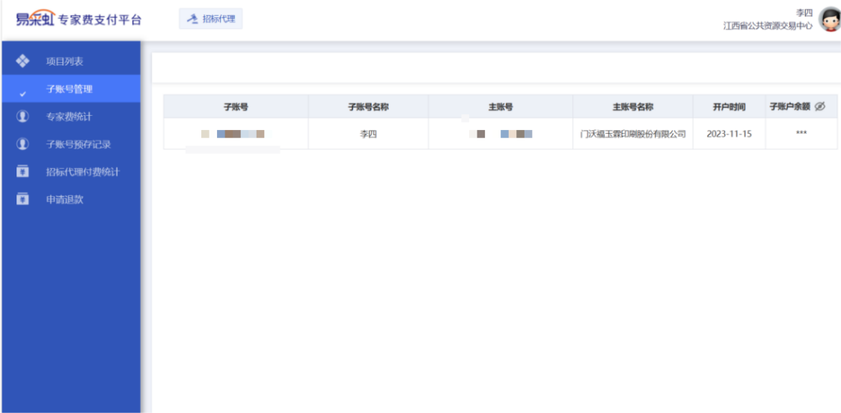
2、支付操作
确认账号余额充足后，选择【项目列表】，选择对应项目，点击【确认费用】，即可查看项目信息。
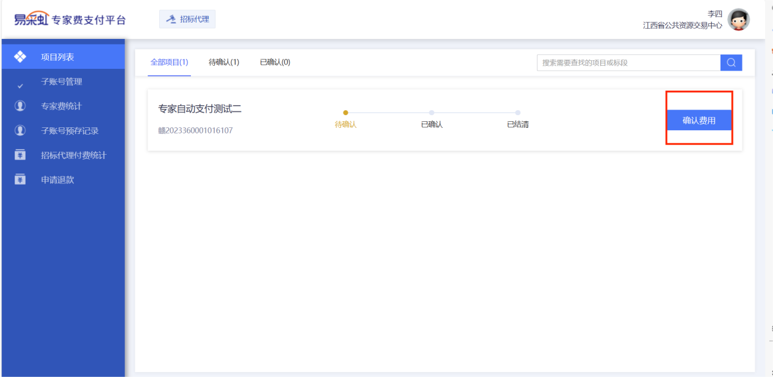
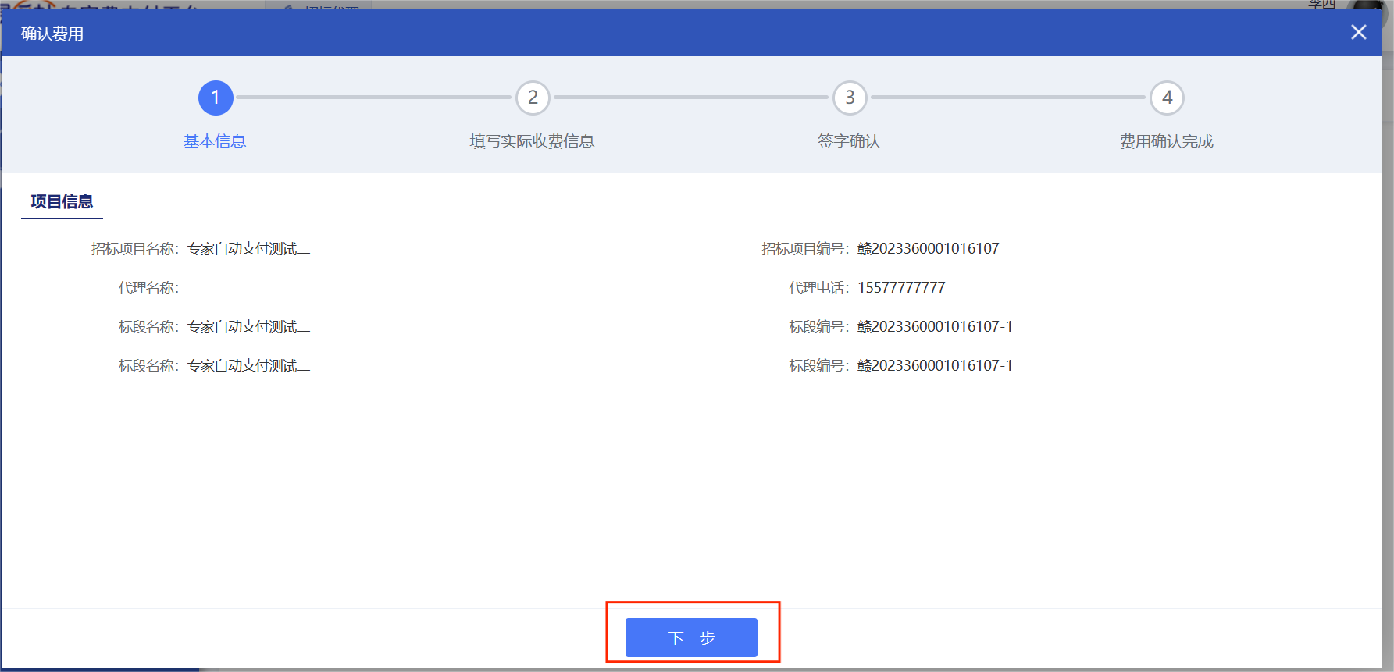
点击【下一步】可以查看收费规则，系统会自动计算需要收取的费用，对于有异议的费用，代理可以对其进行调整。
注意事项：专家评标时间从专家签到开始进行计算。
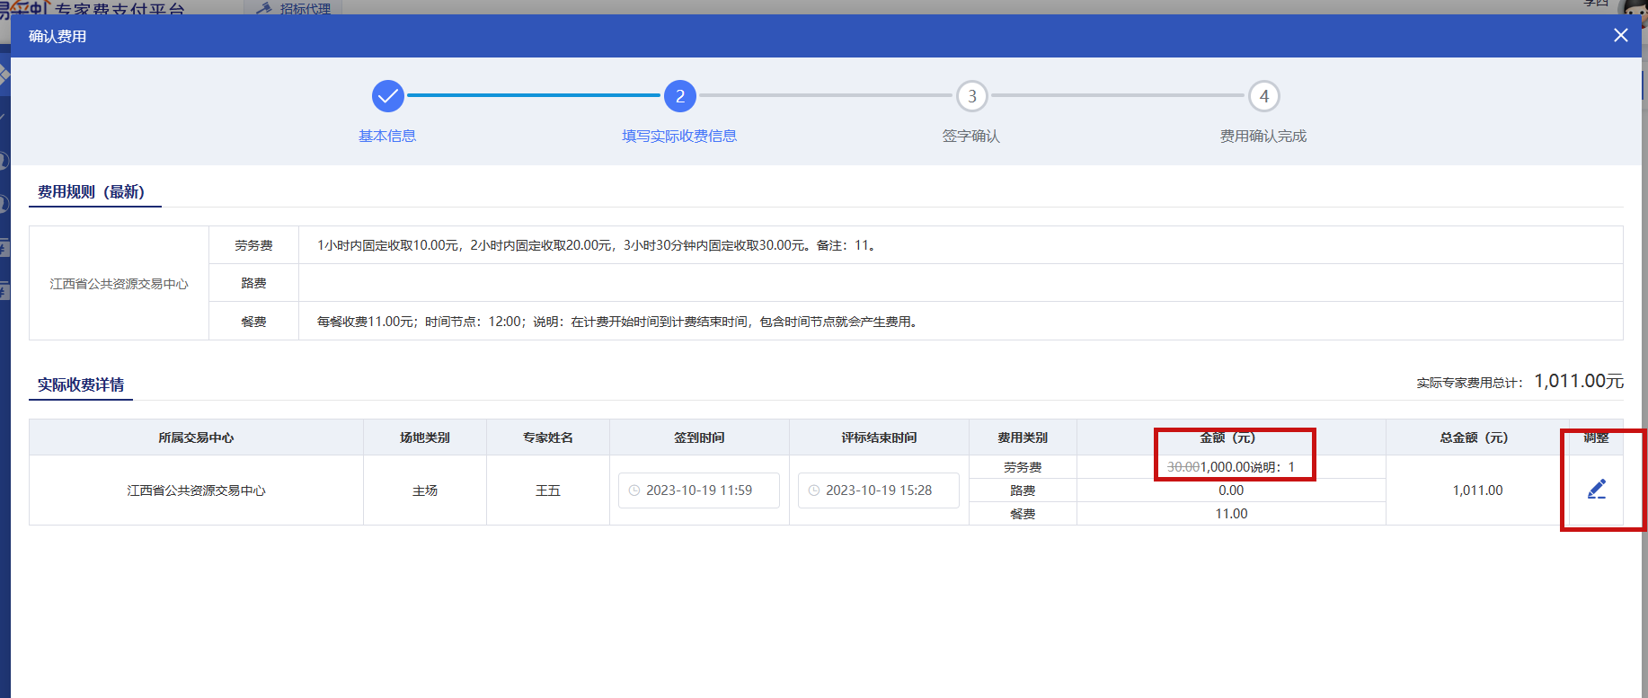

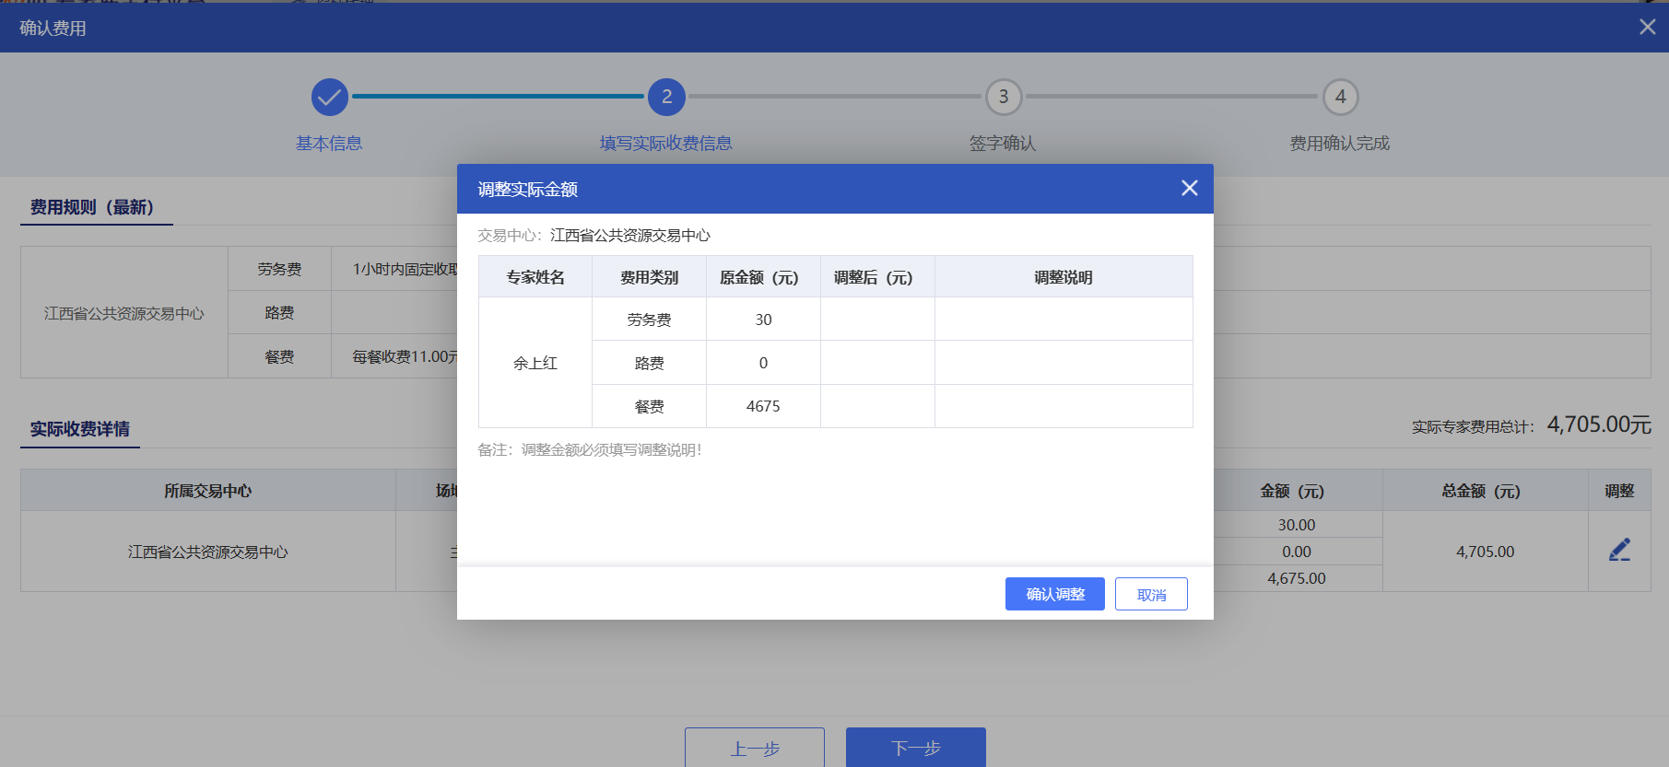
之后点击【下一步】，进入签字确认界面，上传电子签名后，点击【确认】。

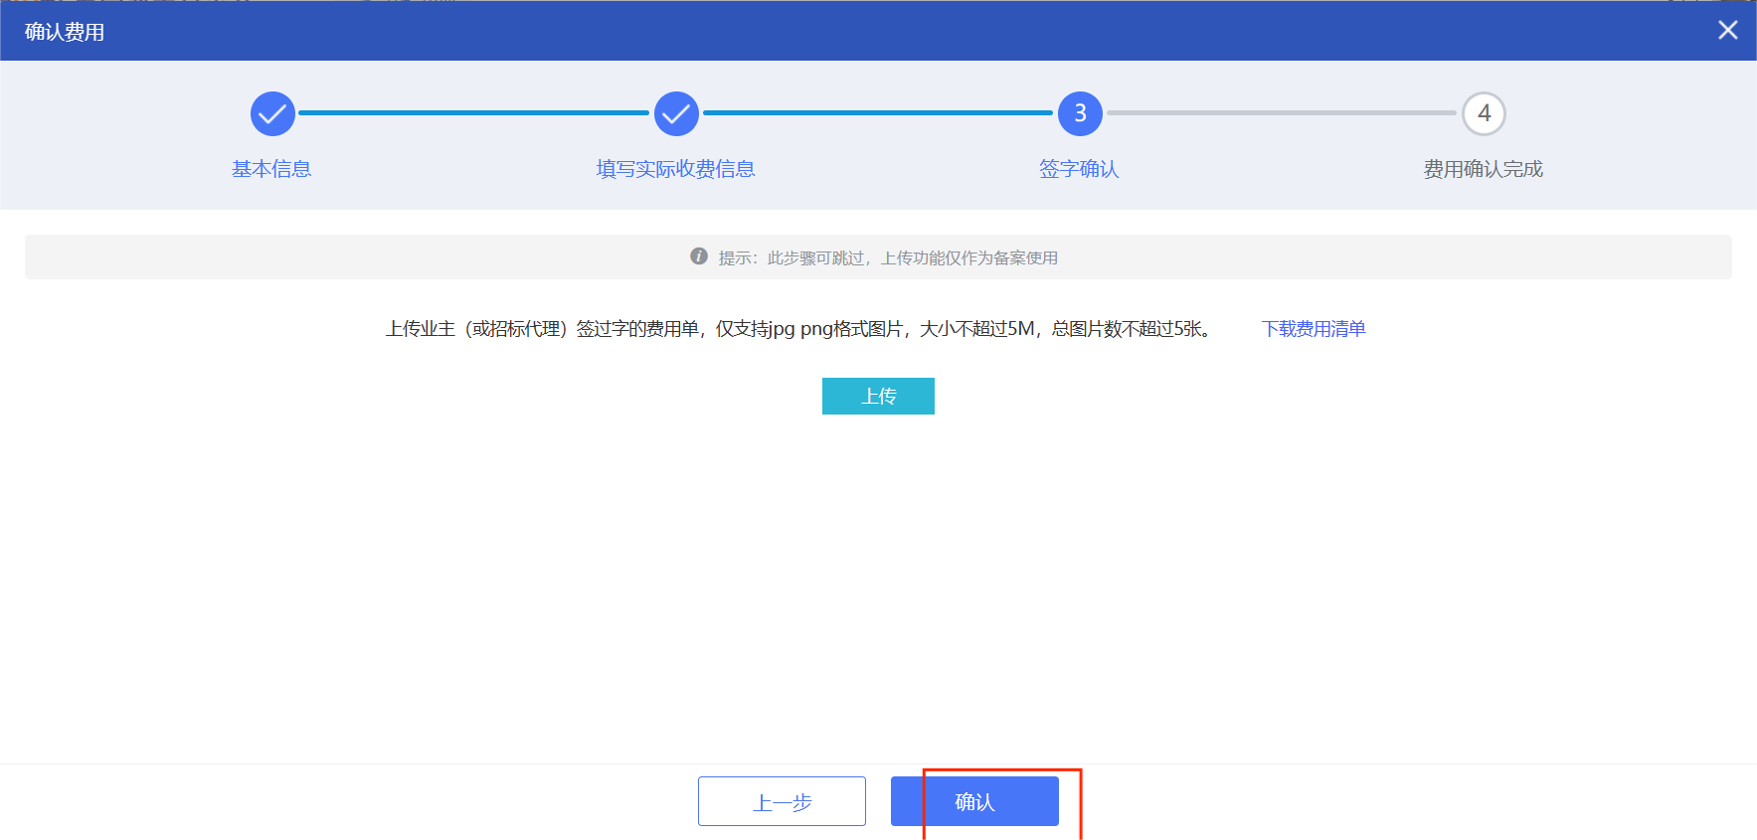
费用支付操作完毕，第二个工作日可以查询支付情况。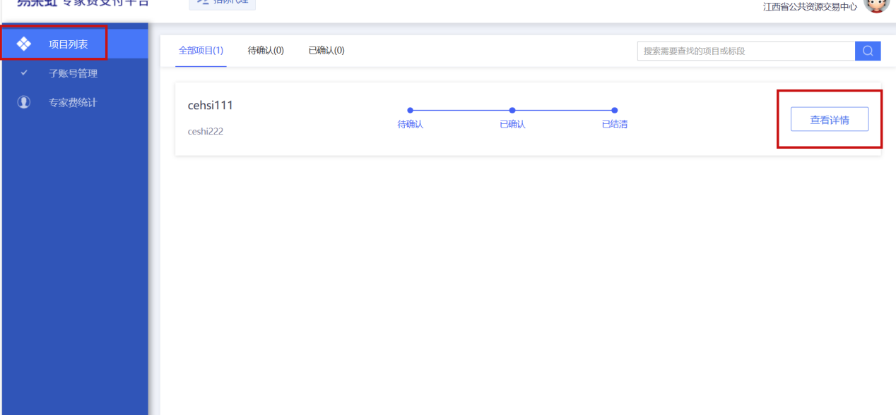四、支付信息查看
支付完成后，业务系统中每日定时更新支付状态，支付平台可随时查看。
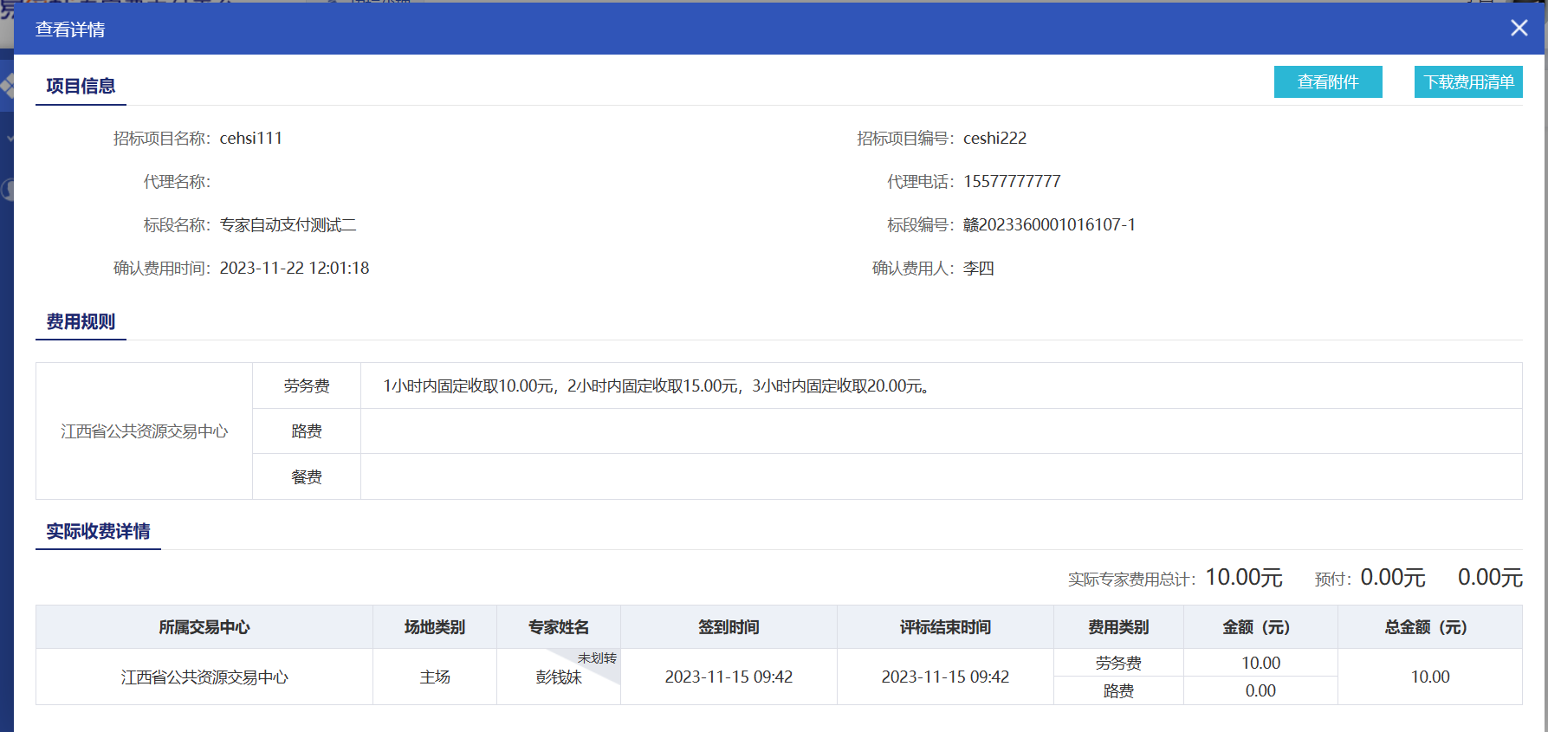
图15
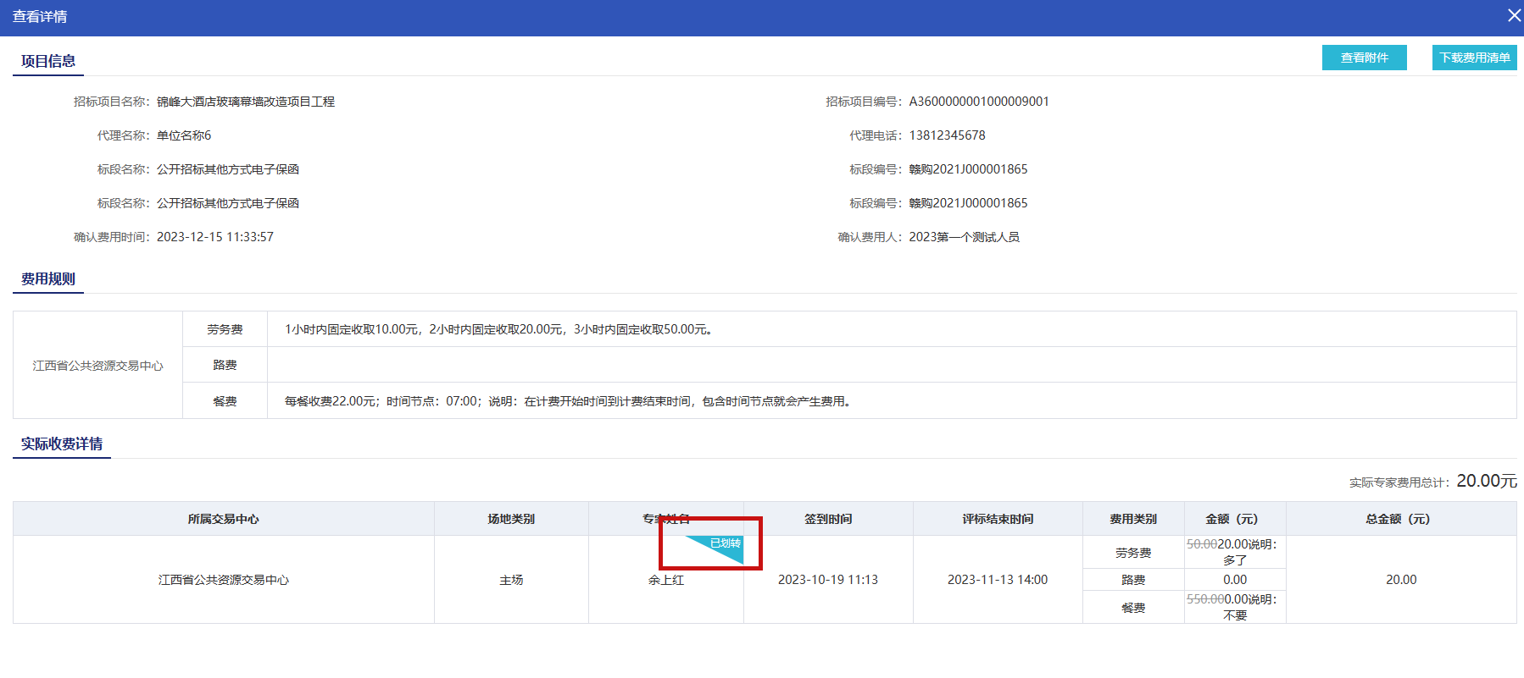
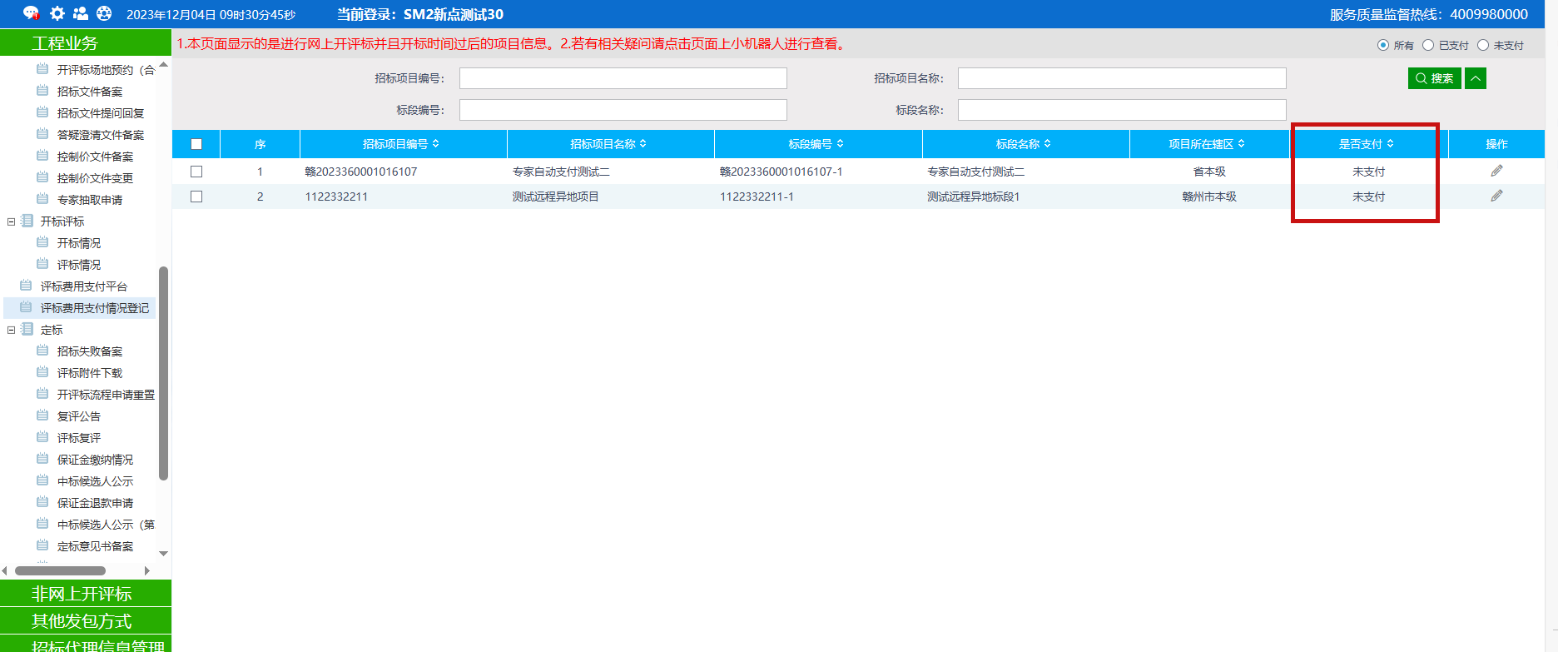
五、历史数据查看
代理可以在支付平台查看支付历史信息，如下图展示
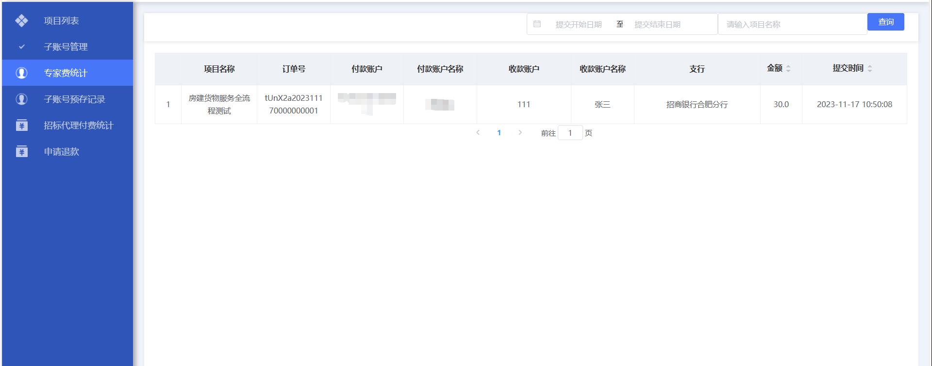
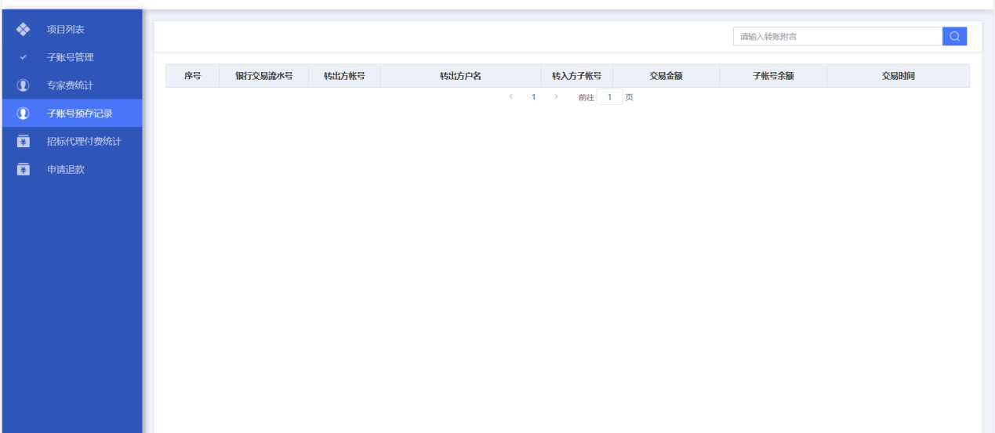
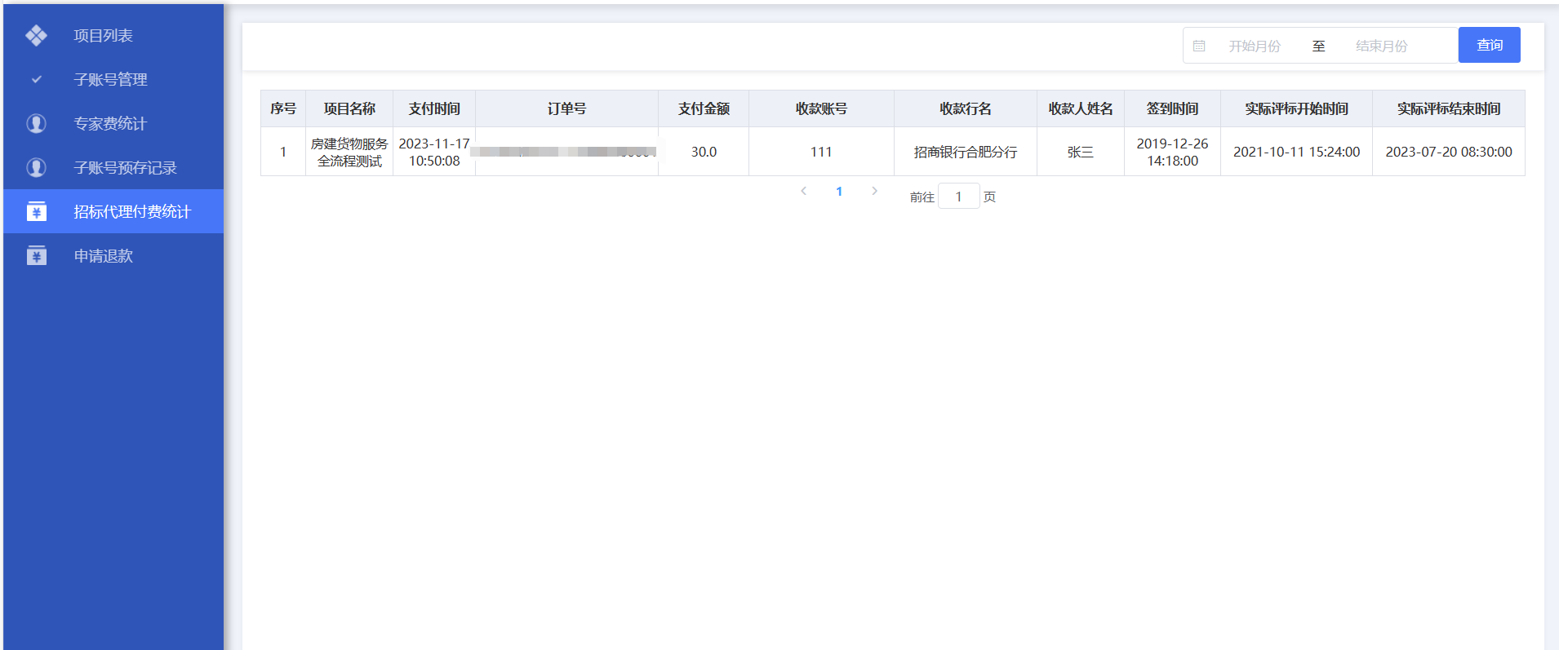
六、退款
如果确认不再办理相应业务后，可提交申请，由省交易集团确认，对预存款进行退款。
